Министерство науки и высшего образования Российской Федерации
ФГАОУ ВО «Уральский федеральный университет
имени первого Президента России Б.Н. Ельцина»
Институт новых материалов и технологий
Кафедра «Теплофизика и информатика в металлургии»

Сборка и запуск контейнера в Docker
ОТЧЕТ
по практической работе № 1
по дисциплине «Основы методологии Development Operation»

Направление 09.03.02 «Информационные системы и технологии» (уровень бакалавриата)
Образовательная программа
09.03.02/33.02 «Информационные системы и технологии» (СУОС)

Студент
группы НМТ-423901 Н.А. Гонсалес

Преподаватель:
профессор, д.т.н. В.В. Лавров

Екатеринбург
2025
Практическая работа «Сборка и запуск контейнера в Docker»
1.1 Цель работы
Цель работы – выполнить сборку Docker-образа для веб-приложения ASP.NET Core, запустить контейнер на удаленном сервере и проверить работу приложения через браузер.
1.2 Ход проведения работы
1.2.1 Подключение к серверу и получение проекта
Сначала было выполнено подключение к удаленному серверу через SSH. После подключения был клонирован репозиторий GitHub с исходным кодом приложения. Затем была проверена структура папок проекта.
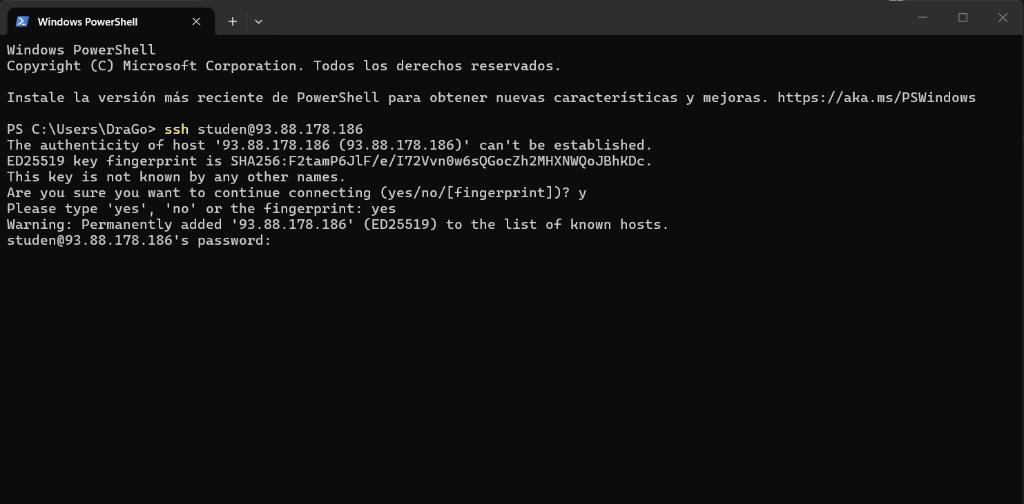
Рисунок 1 – Подключение к серверу по SSH
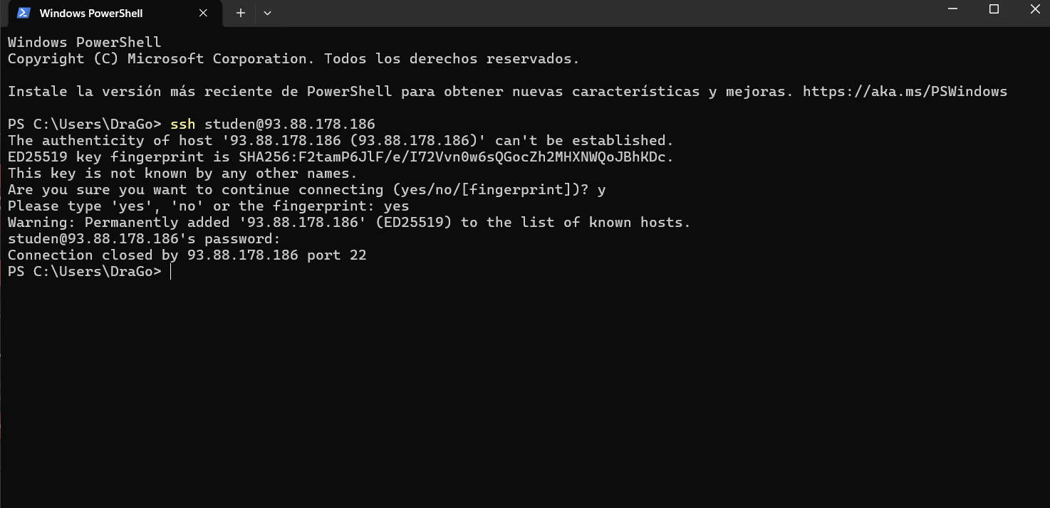
Рисунок 2 – Первичная попытка подключения к серверу
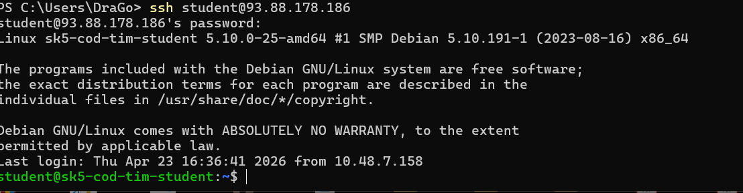
Рисунок 3 – Успешный вход на удаленный сервер
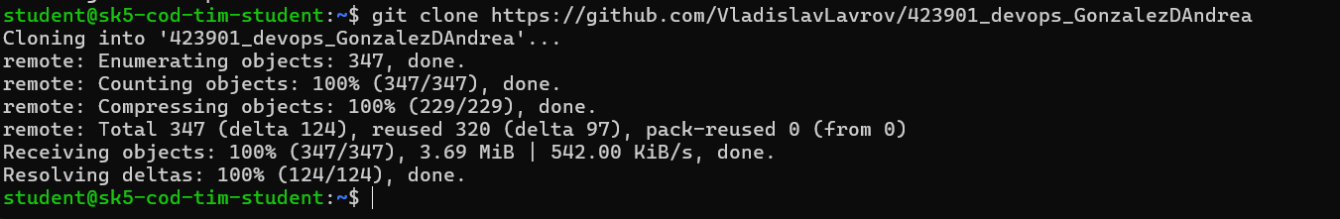
Рисунок 4 – Клонирование репозитория GitHub
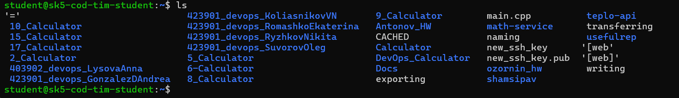
Рисунок 5 – Просмотр списка папок на сервере
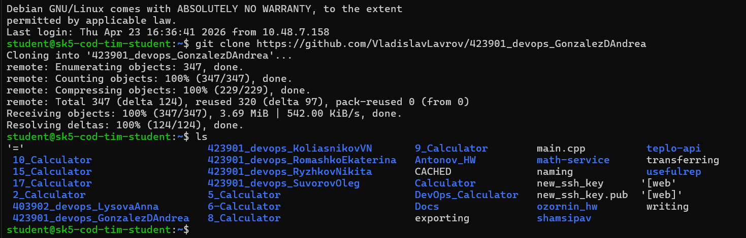
Рисунок 6 – Проверка клонированного репозитория
Рисунок 7 – Переход в папку проекта
1.2.2 Подготовка Dockerfile
После перехода в папку проекта был создан и отредактирован файл Dockerfile. В нем были указаны базовые образы .NET, рабочие директории, команды восстановления зависимостей, публикации проекта и точка входа для запуска приложения.
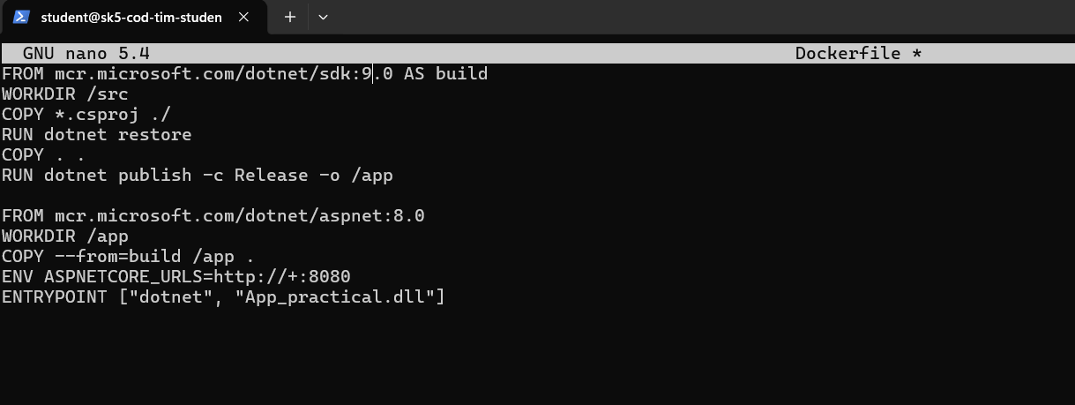
Рисунок 8 – Редактирование Dockerfile с использованием образов .NET 8.0
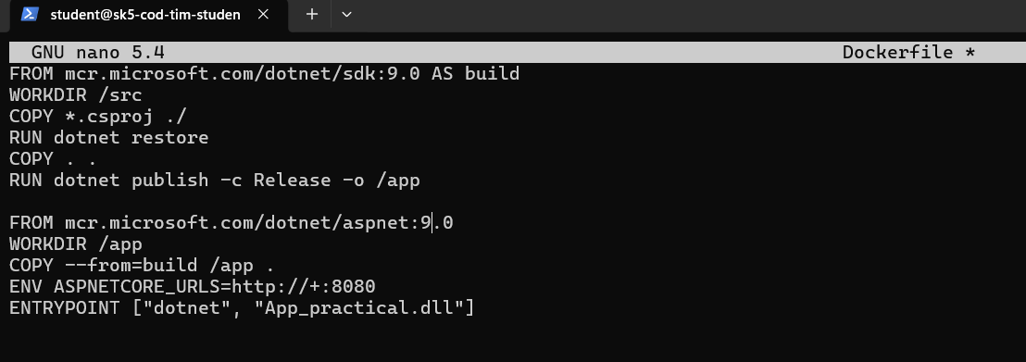
Рисунок 9 – Изменение Dockerfile для использования .NET 9.0
1.2.3 Сборка Docker-образа
При первой сборке возникли ошибки, связанные с несовпадением версии SDK .NET и целевой версии проекта, а также с указанием файла проекта. После исправления Dockerfile сборка была выполнена успешно.
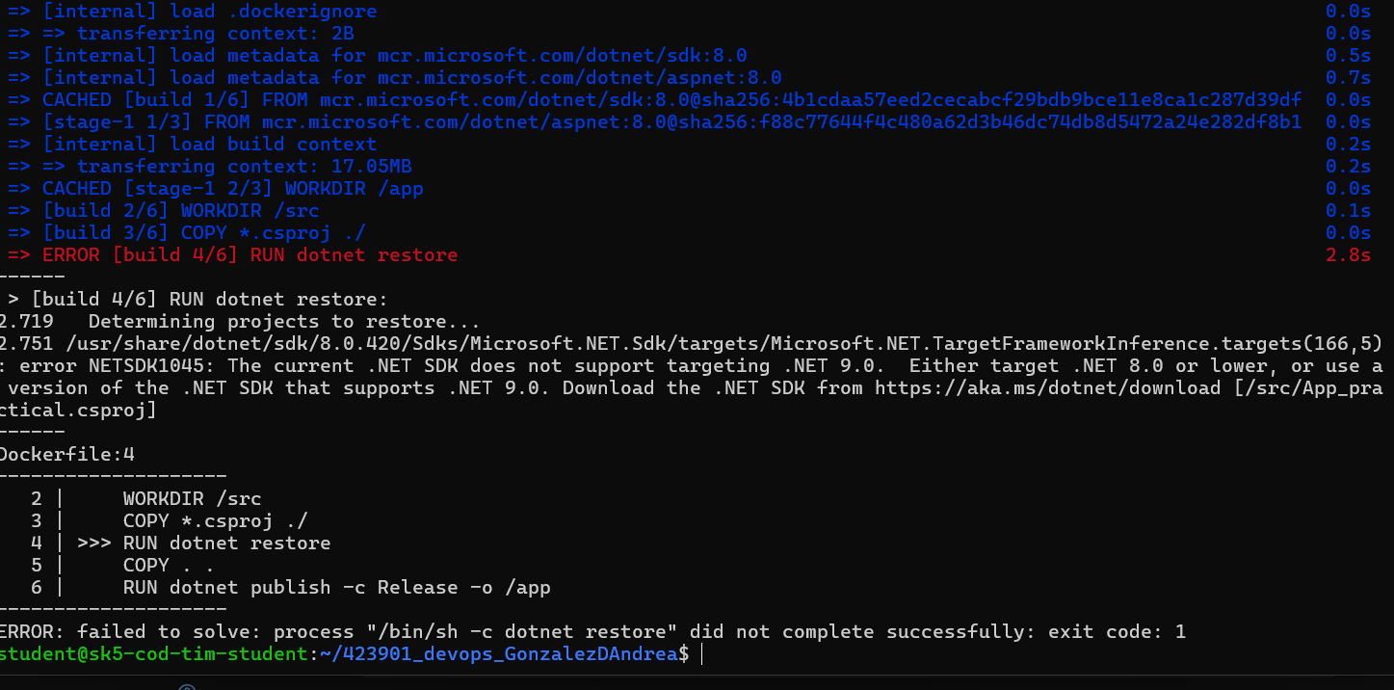
Рисунок 10 – Ошибка сборки из-за несовпадения версии .NET SDK
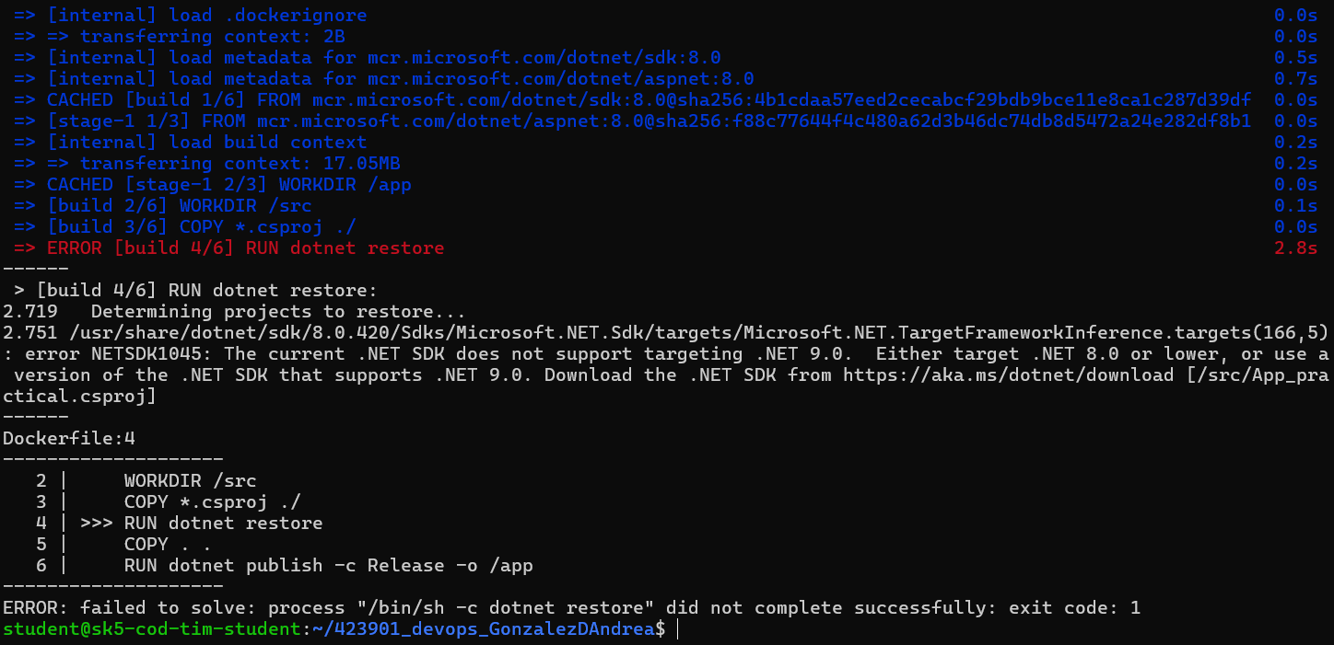
Рисунок 11 – Повторная фиксация ошибки при выполнении dotnet restore
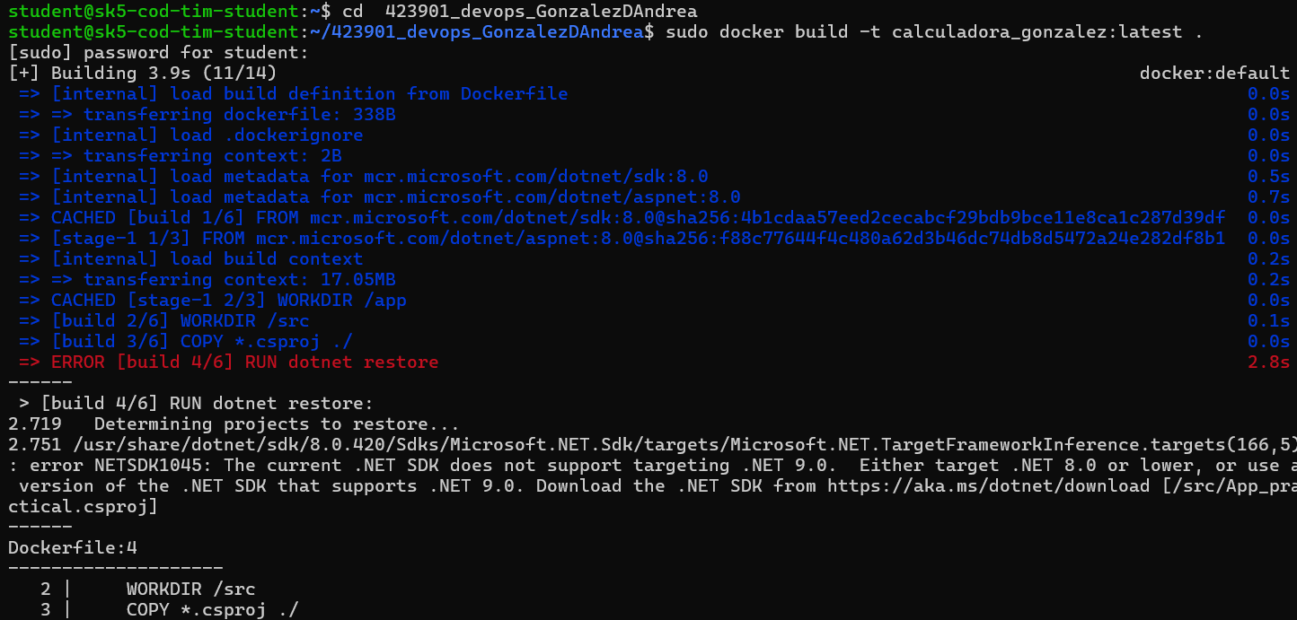
Рисунок 12 – Ошибка сборки Docker-образа на этапе восстановления зависимостей
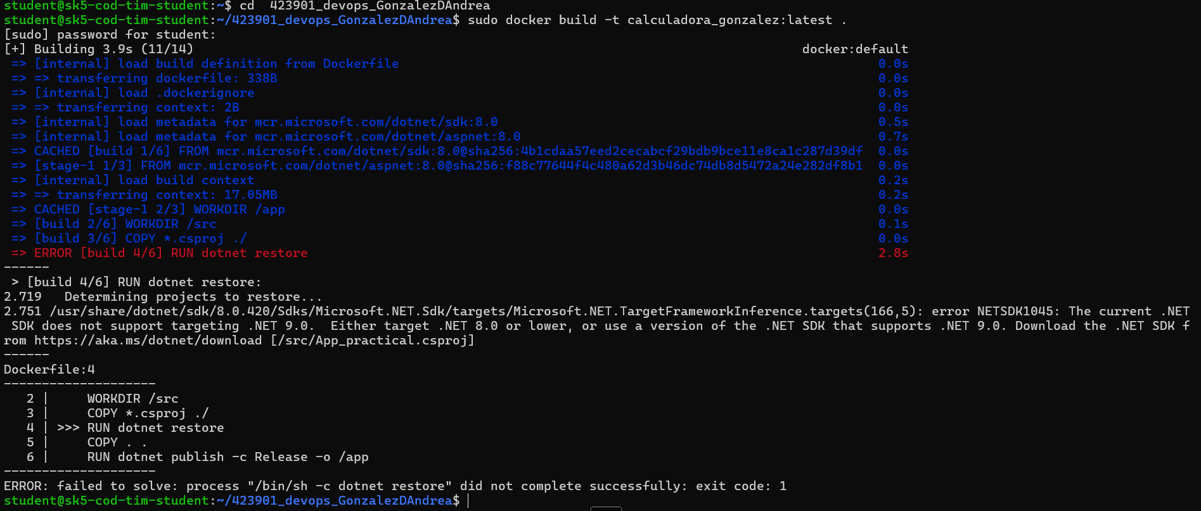
Рисунок 13 – Сообщение об ошибке при использовании неподходящей версии SDK
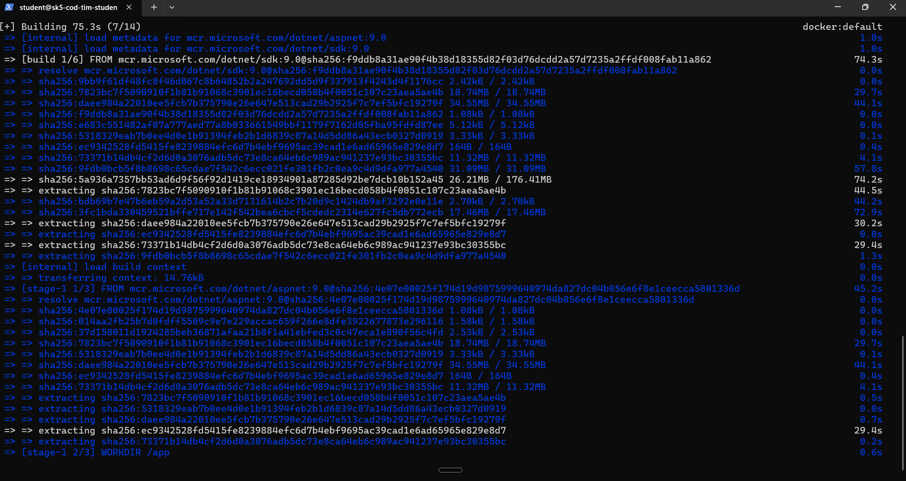
Рисунок 14 – Загрузка слоев Docker-образа во время сборки
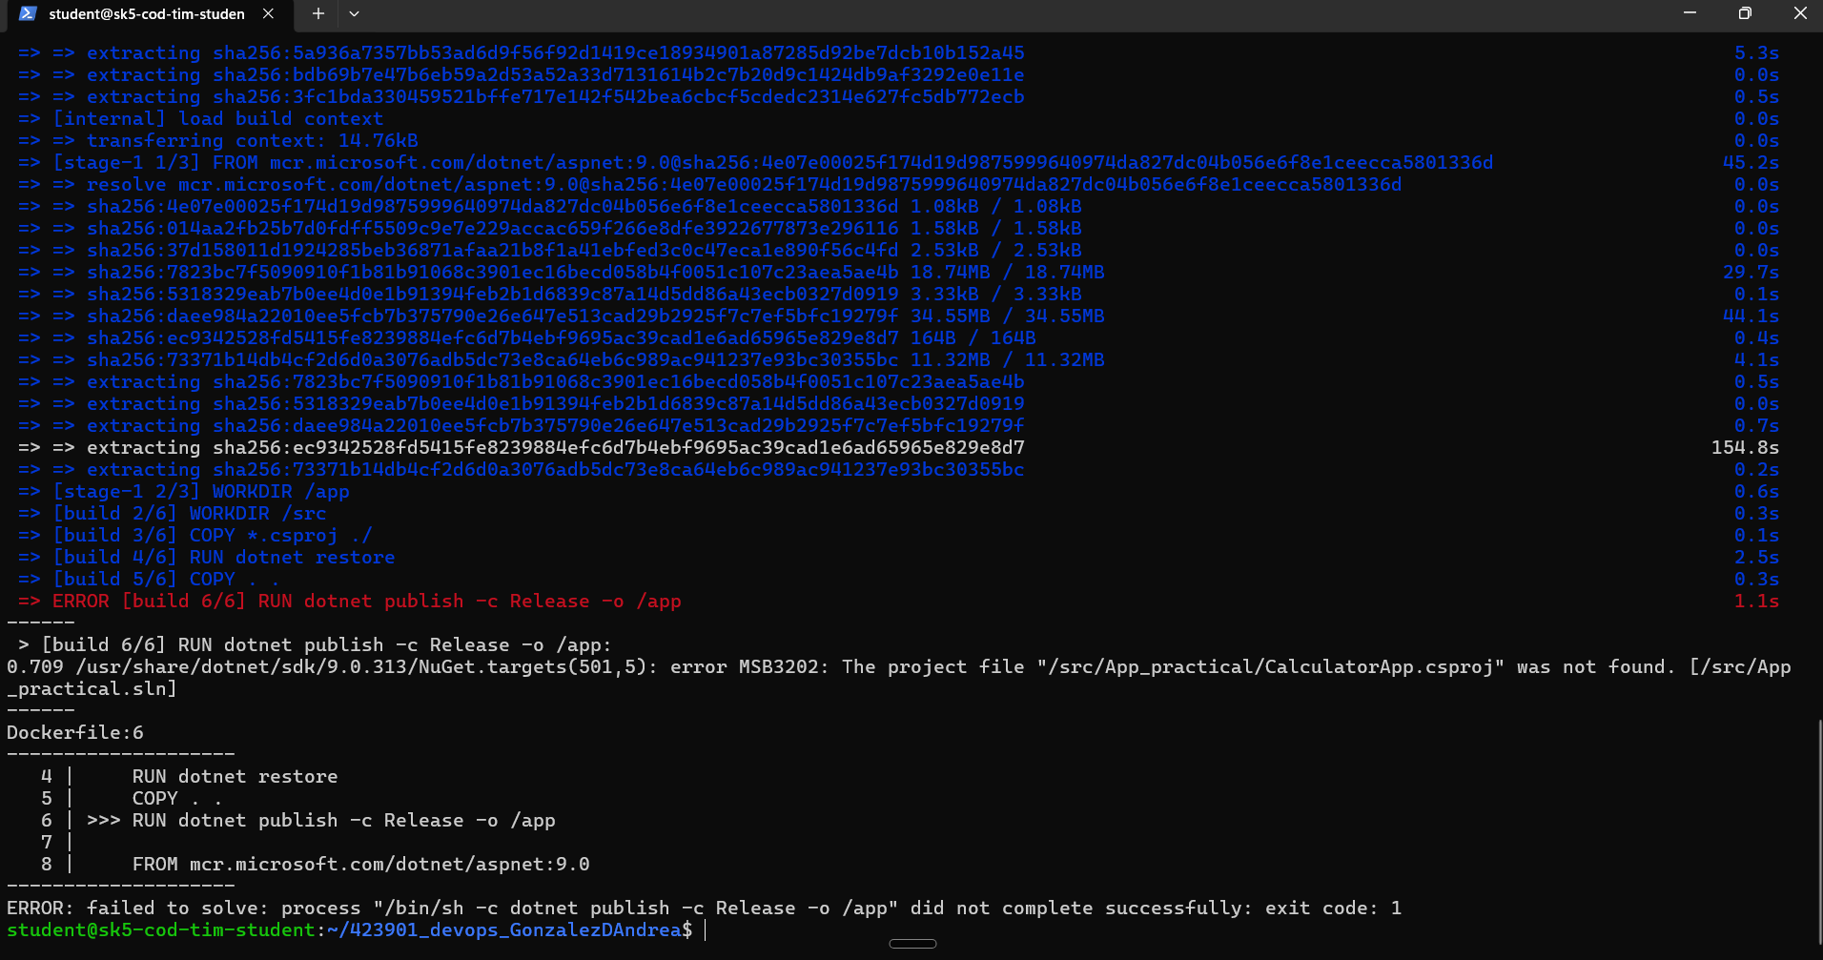
Рисунок 15 – Ошибка публикации из-за неверного имени файла проекта
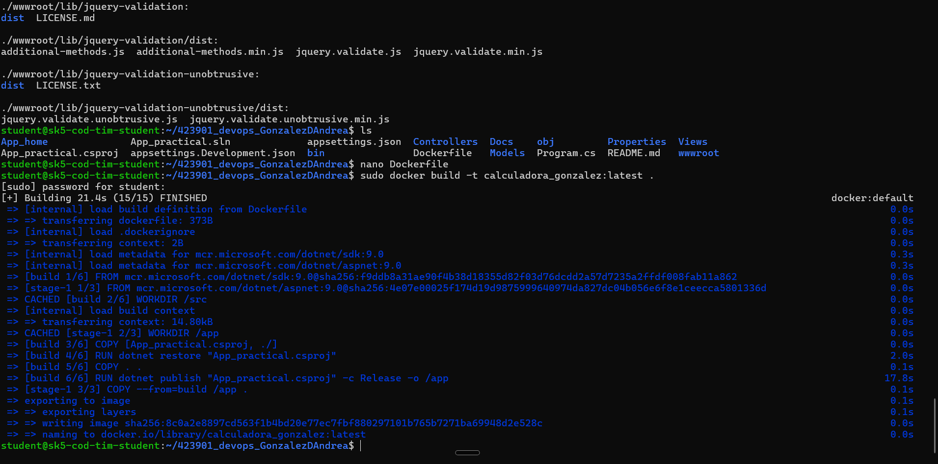
Рисунок 16 – Успешная сборка Docker-образа
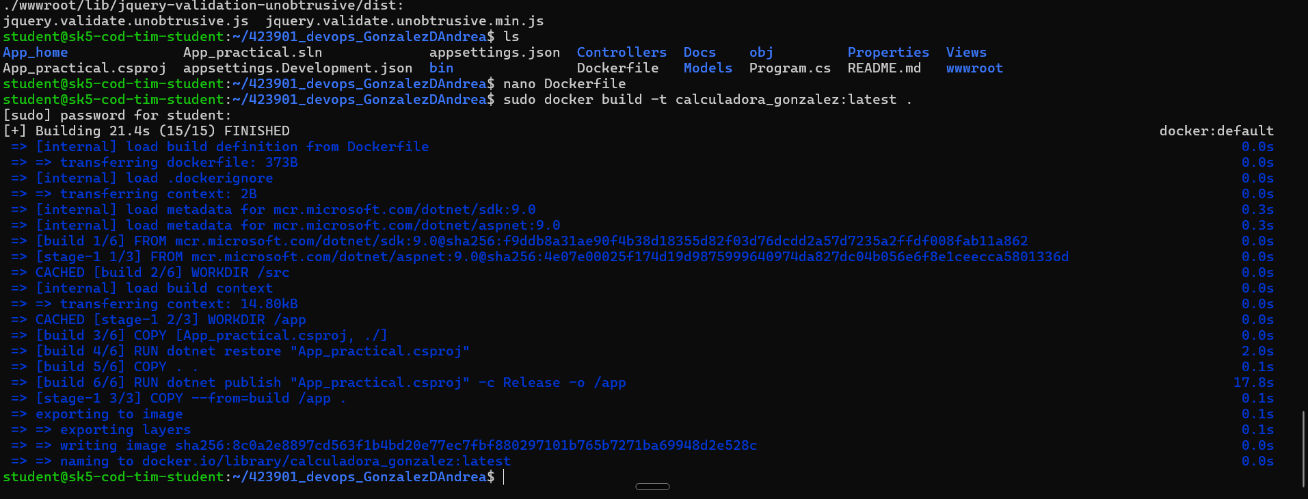
Рисунок 17 – Завершение сборки образа calculadora_gonzalez
1.2.4 Запуск контейнера
После успешной сборки образа был запущен Docker-контейнер. Для запуска использовалась команда docker run с пробросом внешнего порта сервера на внутренний порт 8080 контейнера. После выполнения команды система выдала идентификатор созданного контейнера.
Рисунок 18 – Запуск контейнера Docker
Рисунок 19 – Запуск контейнера с образом calculadora_gonzalez
Рисунок 20 – Проверка запущенного контейнера командой docker ps
1.2.5 Проверка работы приложения
После запуска контейнера была проверена работа веб-приложения через браузер. В адресной строке был указан IP-адрес сервера и внешний порт. В результате открылась главная страница приложения «Калькулятор Docker».
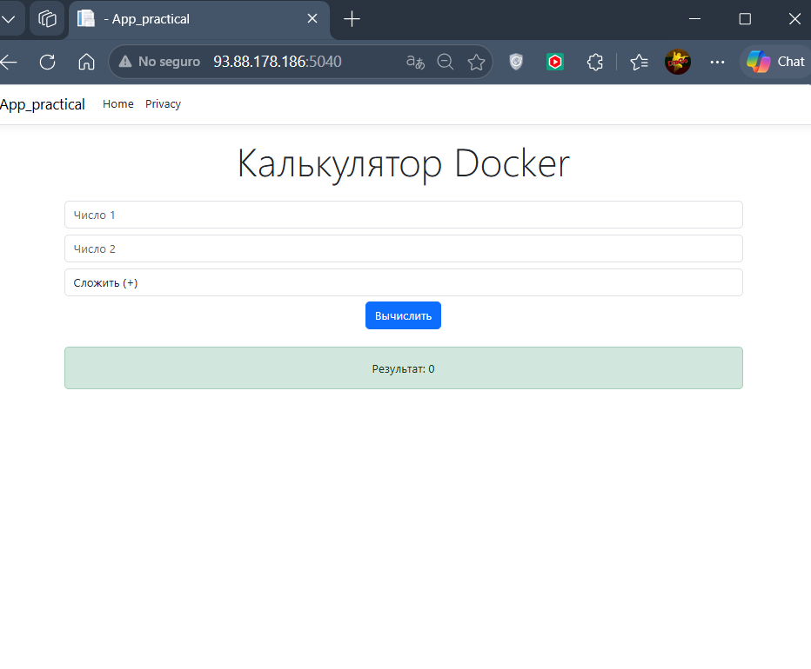
Рисунок 21 – Проверка работы приложения в браузере
На странице приложения отображаются поля для ввода двух чисел, список математических операций и кнопка для выполнения расчета. Пользователь может выбрать операцию сложения, вычитания, умножения, деления или возведения в степень. После ввода данных результат отображается на странице приложения.
1.3 Выводы
В ходе практической работы было выполнено подключение к удаленному серверу, клонирование проекта из GitHub, подготовка Dockerfile, сборка Docker-образа и запуск контейнера. Также была проверена работа веб-приложения через браузер. В процессе выполнения работы были выявлены и исправлены ошибки, связанные с версией .NET SDK и настройками Dockerfile.

